1). Построить ┴ из всех вершин треугольника на противоположную сторону.

2). Найдите ┴ прямые и запишите их.
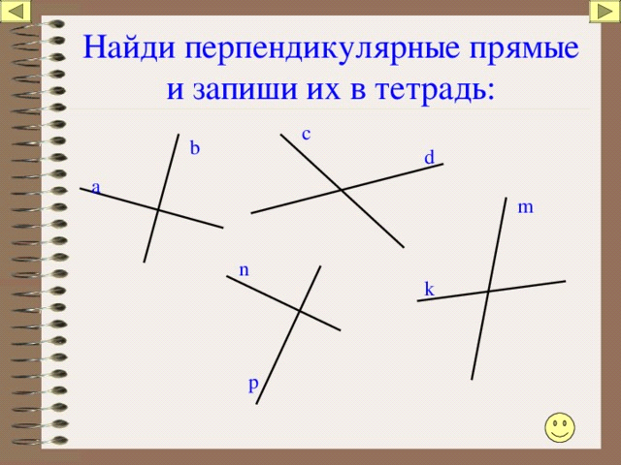C:\Users\Sas\Downloads\Немецкий.zip
3). Найдите ┴ прямые и запишите их,упр 1353
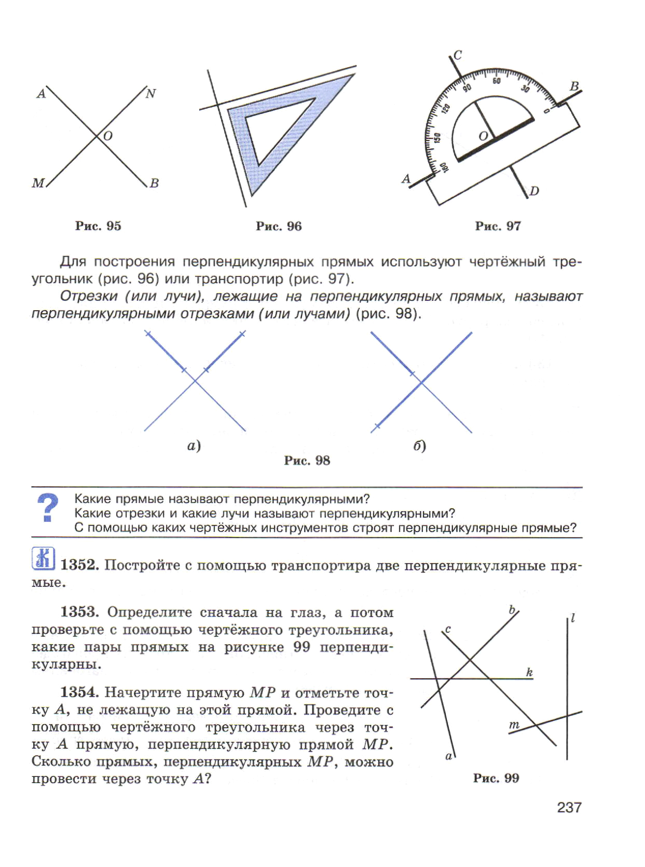
4. Реши уравнения:
1) а) 11 + 2х = 55 + 3х;
б) –15 – 3х = –7х + 45;
в) –3х – 17 = 8х – 105.
Г) 2(2 + y) = 19 – 3y;
д) (4 – c) + 2(c – 3) = –13;
е) –3(3b + 1) – 12 = 12.

